Obecná knižnica Spišský Hrušov
Vás pozýva na besedu
so spisovateľkou a kamionistkou

Jarmilou Zacher Pajpachovou

7. 8. 2023 o 16:00 hod.,
ktorá sa uskutoční v priestoroch obecnej knižnice v Spišskom Hrušove.

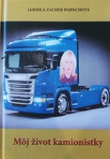
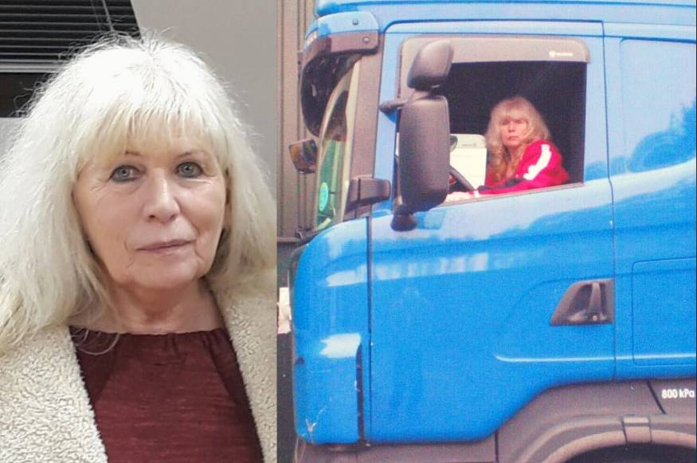
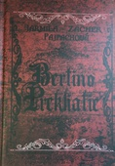

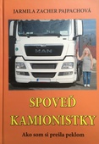
Tešíme sa na Vašu účasť ...

